Критерии
Вариант 1
1 | 2 | 3 | 4 | 5 | 6 | 7 | 8 | 9 | 10 | 11 | 12 | 13 | 14 | 15 | 16 | 17 | 18 | 19
3461 | 23 | 68 | 10 | 500 | 17,5 | 2 | -2,5 | 14 | 0,9604 | 12 | 0,0072 | 4 | 38 | 86 | 71 | 28 | 4 | 2

20.
Решите неравенство 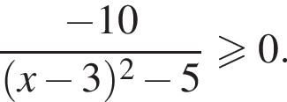
Решение. Решим неравенство методом интервалов, для этого, сначала, найдем корни уравнения 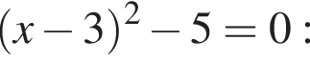
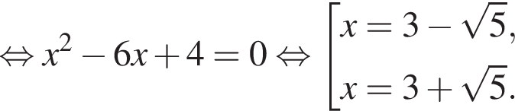
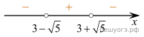
Теперь расставим точки на прямой и определим знаки исходного выражения на каждом получившемся промежутке(см рис.).
Таким образом, ответ 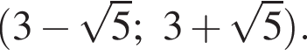

Ответ:
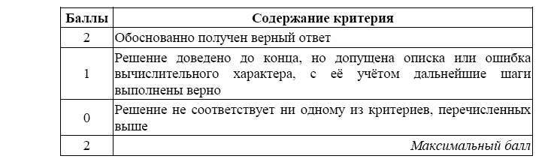

21.
Из А в В одновременно выехали два автомобилиста. Первый проехал с постоянной скоростью весь путь. Второй проехал первую половину пути со скоростью, меньшей скорости первого автомобилиста на 11 км/ч, а вторую половину пути проехал со скоростью 66 км/ч, в результате чего прибыл в В одновременно с первым автомобилистом. Найдите скорость первого автомобилиста, если известно, что она больше 40 км/ч.
Решение. Пусть S — расстояние между A и В, x км/ч — скорость первого автомобилиста, 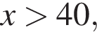тогда 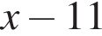км/ч — скорость второго автомобилиста на первой половине пути.
Составим таблицу по данным задачи:
 | Скорость, км/ч | Время, ч | Расстояние, км
Первый автомобилист | x |  | S
Второй автомобилист (первая половина) |  | 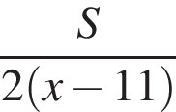
Второй автомобилист (вторая половина) | 66 | 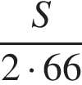
Время, за которое оба автомобилиста проехали весь путь от A до B одинаково, следовательно, можно составить уравнение:
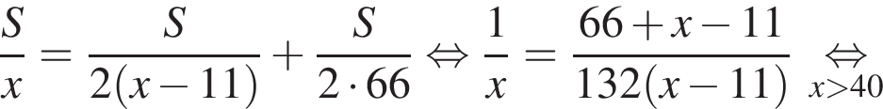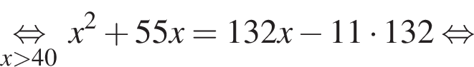
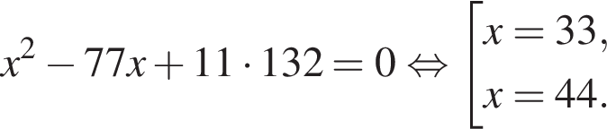
По условию задачи скорость первого автомобилиста больше 40 км/ч, следовательно, скорость первого автомобилиста равна 44 км/ч.
Ответ: 44 км/ч.
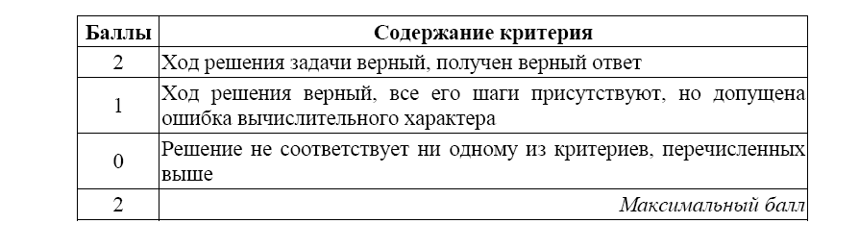
22.
Постройте график функции 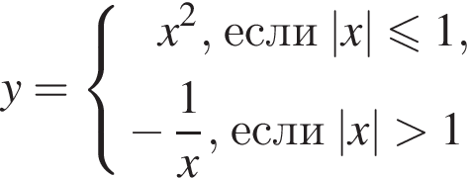 и определите, при каких значениях параметра c прямая 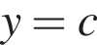имеет с графиком ровно одну общую точку.
Решение. 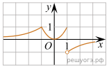График функции изображен на рисунке.
Прямая будет иметь с графиком единственную общую точку при 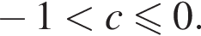
Ответ: (−1; 0].

23. Биссектрисы углов A и B при боковой стороне AB трапеции ABCD пересекаются в точке F. Найдите AB, если AF = 20, BF = 15.
Решение. 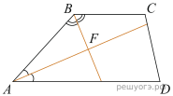
Сумма углов, прилежащих к боковой стороне трапеции, равна 180°, значит,
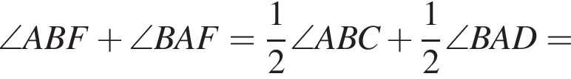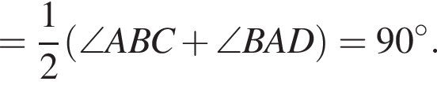
Получаем, что треугольник ABF прямоугольный с прямым углом F . По теореме Пифагора находим AB:
Ответ: 25.
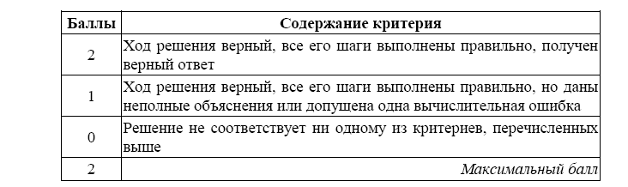
24.
В треугольнике ABC угол равен 36°,  — биссектриса. Докажите, что треугольник ABD — равнобедренный.
Решение. 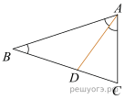Треугольник ABC равнобедренный, поэтому  = 72°. Значит, 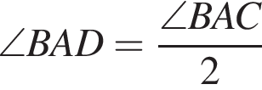 = 36°. Таким образом, углы ABD и BAD равны, поэтому треугольник ABD — равнобедренный.
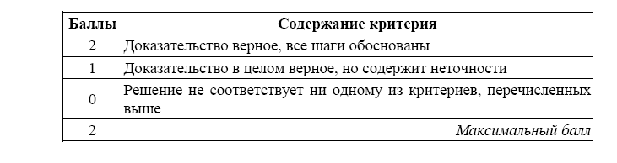
25.
В окружности с центром в точке O проведены две хорды AB и CD. Прямые AB и CD перпендикулярны и пересекаются в точке M, лежащей вне окружности. При этом Найдите OM.
Решение. 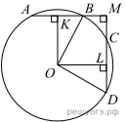Обозначим r радиус окружности, точкой середину отрезка AB, а точкой L середину отрезка CD. Поскольку треугольники AOB и COD равнобедренные, OK и OL перпендикулярны AB и CD соответственно. Отрезок AB равен 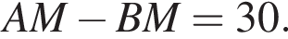Четырехугольник OKML является прямоугольником, поэтому 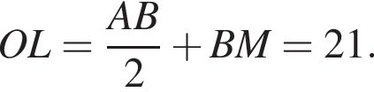
Из прямоугольного треугольника ODL находим 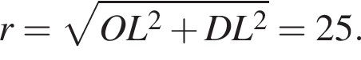
Из прямоугольного треугольника OKB находим 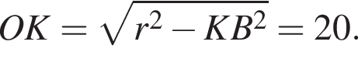
Из прямоугольного треугольника OKM находим 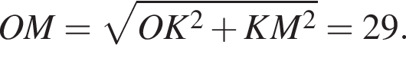
Ответ: 29.
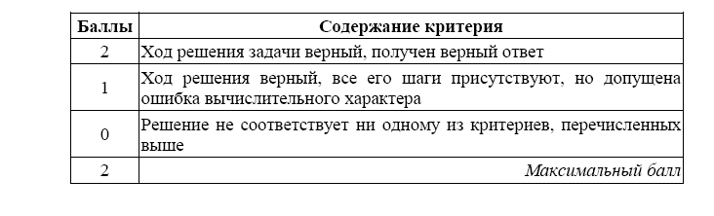

Вариант 2
1 | 2 | 3 | 4 | 5 | 6 | 7 | 8 | 9 | 10 | 11 | 12 | 13 | 14 | 15 | 16 | 17 | 18 | 19
21435 | 25 | 17 | 117 | 116 | 270 | 2 | 12 | 06 | 0,95 | 1243 | 4 | 4 | 4097 | 21 | 24 | 25 | 10 | 12

20.
Решите систему уравнений: 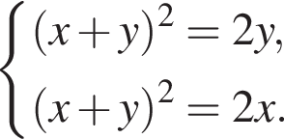
Решение. Вычтем из первого уравнения второе и получим соотношение: 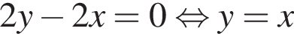
Подставив полученное выражение в первое уравнение системы, получаем
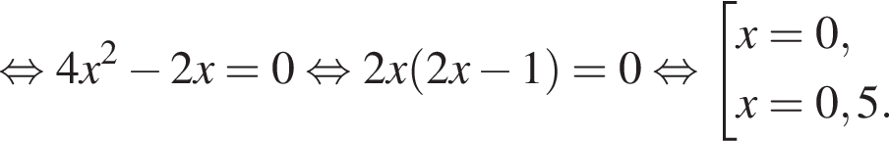
Таким образом, искомым решением являются точки: 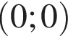и 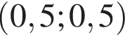
Ответ: (0;0), (0,5;0,5)
21.
Первая труба пропускает на 2 литра воды в минуту меньше, чем вторая. Сколько литров воды в минуту пропускает вторая труба, если резервуар объемом 130 литров она заполняет на 4 минуты быстрее, чем первая труба заполняет резервуар объемом 136 литров?
Решение. Пусть вторая труба пропускает x литров воды в минуту, 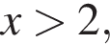тогда первая труба пропускает 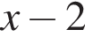литра в минуту.

Составим таблицу по данным задачи:

 | Производительность (л/мин) | Время (мин) | Объем работ (л)
Первая труба |  | 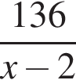 | 136
Вторая труба | x | 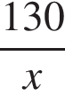 | 130

Так как вторая труба заполнила резервуар на 4 минуты быстрее, получаем уравнение:
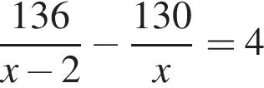
Решим уравнение:
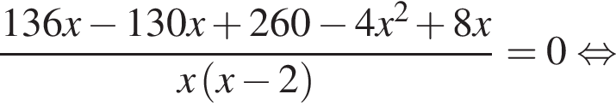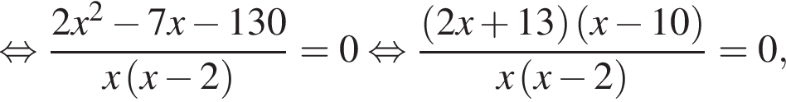

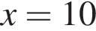или 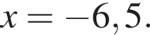
Отбрасывая постороннее решение −6,5, получаем, что вторая труба пропускает 10 литров в минуту.

Ответ: 10.
22.
Постройте график функции 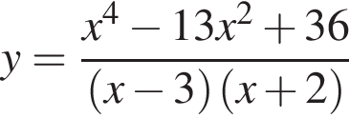и определите, при каких значениях параметра с прямая y = c имеет с графиком ровно одну общую точку.
Решение. Разложим числитель дроби на множители:
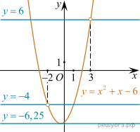
При x ≠ −2 и x ≠ 3 функция принимает вид:
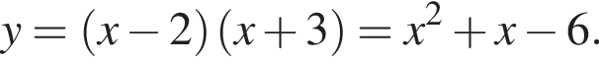
График данной функции — парабола с выколотыми точками (−2; −4) и (3; 6).
Прямая y = c имеет с графиком ровно одну общую точку либо тогда, когда проходит через вершину параболы, либо тогда, когда пересекает параболу в двух точках, одна из которых — выколотая. Вершина параболы имеет координаты (−0,5; −6,25). Поэтому c = −6,25, c = −4 или c = 6.

Ответ: c = −6,25, c = −4 или c = 6.
23.
Периметр прямоугольника равен 56, а диагональ равна 27. Найдите площадь этого прямоугольника.
Решение. Пусть одна из сторон прямоугольника равна a. Тогда другая сторона равна 28 − a, а площадь a(28 − a). По теореме Пифагора:
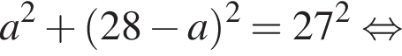

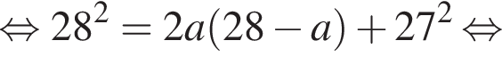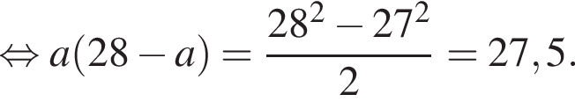
Значит, искомая площадь равна 27,5.
Ответ: 27,5.

24.
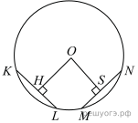
В окружности с центром O проведены две равные хорды и MN. На эти хорды опущены перпендикуляры OH и OS. Докажите, что OH и OS равны.
Решение. Проведем ОK, ON, OL, OM — радиусы. Треугольники KOL и MON равны по трем сторонам, тогда высоты OH и OS также равны как элементы равных треугольников. Что и требовалось доказать.
25.
В треугольнике ABC известны длины сторон AB = 84, AC = 98, точка O — центр окружности, описанной около треугольника ABC. Прямая BD, перпендикулярная прямой AO, пересекает сторону AC в точке D. Найдите CD.
Решение. 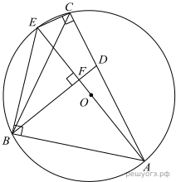
Проведем построения, как показано на рисунке. Угол ABE — вписанный и опирается на диаметр, значит, угол ABE — прямой. Рассмотрим треугольники AEB и ABF, они прямоугольные, угол BAE — общий, следовательно, эти треугольники подобны. Откуда:
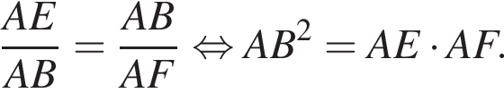
Угол ECA — вписанный и опирается на диаметр, следовательно, он прямой. Рассмотрим треугольники AEC и AFD, они прямоугольные, угол FAD — общий, следовательно, эти треугольники подобны. Откуда
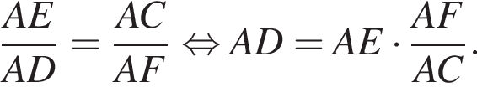
Подставляя выше найденное равенство:
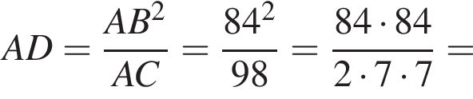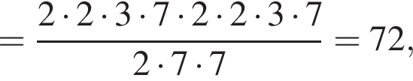

Ответ: 26.

Вариант 3
1 | 2 | 3 | 4 | 5 | 6 | 7 | 8 | 9 | 10 | 11 | 12 | 13 | 14 | 15 | 16 | 17 | 18 | 19
321 | 15,4 | 21,72 | 20000 | 75 | 22 | 1 | 0,5 | -41 | 0,9 | 3 | 0,0072 | 4 | 124416 | 38 | 30 | 1 | 14 | 3

20.
Один из корней уравнения 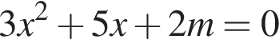 равен −1. Найдите второй корень.
Решение. Подставим известный корень в уравнение: 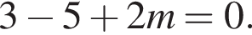 Получим уравнение относительно m. Решим его: 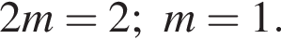 Подставим m в уравнение: 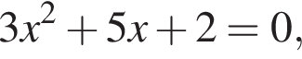 откуда
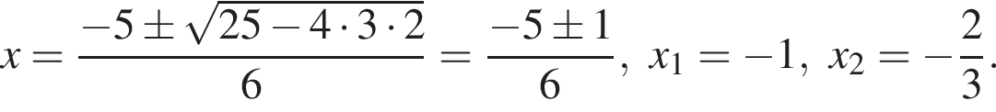
Ответ: 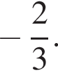

21.
Первый сплав содержит 5% меди, второй — 13% меди. Масса второго сплава больше массы первого на 4 кг. Из этих двух сплавов получили третий сплав, содержащий 10% меди. Найдите массу третьего сплава.
Решение. Пусть масса первого сплава x кг. Тогда масса второго сплава (x + 4) кг, а третьего — (2x + 4) кг. В первом сплаве содержится 0,05x кг меди, а во втором — 0,13(x + 4) кг. Поскольку в третьем сплаве содержится 0,1(2x + 4) кг меди, составим и решим уравнение:
Значит, масса первого сплава равна 6 кг, тогда масса второго сплава равна 10 кг и масса третьего сплава равна 16 кг.
Ответ: 16 кг.
22.
Постройте график функции 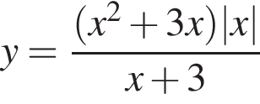и определите, при каких значениях m прямая 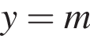не имеет с графиком ни одной общей точки.
Решение. Упростим выражение, задающее функцию:
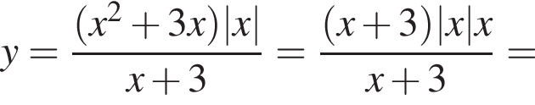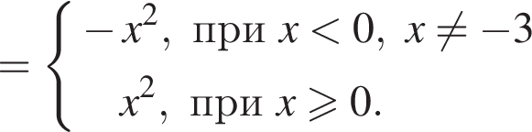
Возьмем соответствующие части от парабол 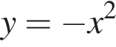и 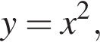отметим выколотую точку 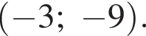Искомый график изображен на рисунке.
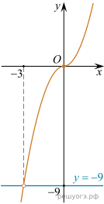

Из графика видно, что прямая не имеет с графиком функции ни одной общей точки при 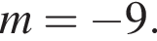
Ответ: −9.
23.
Медианы треугольника ABC пересекаются в точке M. Найдите длину медианы, проведенной к стороне BC, если угол BAC равен 47°, угол BMC равен 133°, 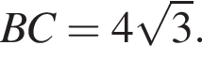
Решение. 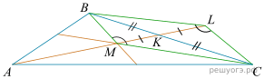Обозначим середину стороны BC за K. Продлим MK на свою длину за точку K до точки L. Четырехугольник BLCM — параллелограмм, потому что и Значит, = 133°, тогда поэтому четырехугольник ABLC — вписанный. Тогда 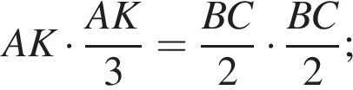откуда 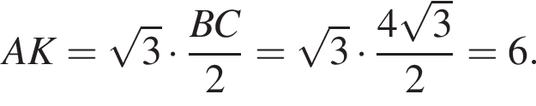
Ответ: 6.
24.
В параллелограмме ABCD проведены высоты BH и BE к сторонам AD и CD соответственно, при этом BH = BE. Докажите, что ABCD — ромб.
Решение. 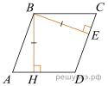Площадь параллелограмма равна произведению стороны на высоту, проведенную к этой стороне.
Тогда, с одной стороны, S = AD · BH, а с другой стороны, S = CD · BE. Поскольку BH = BE , получаем, что AD = CD. Следовательно, все стороны параллелограмма равны, а значит, ABCD — ромб.
25.
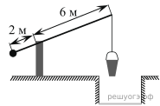
На рисунке изображен колодец с «журавлем». Короткое плечо имеет длину 2 м, а длинное плечо — 6 м. На сколько метров опустится конец длинного плеча, когда конец короткого поднимется на 0,5 м?
Решение. 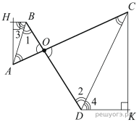
Введем обозначения, как показано на рисунке. Здесь AC — положение «журавля» до опускания, BD — положение после опускания, AH — высота, на которую поднялся конец короткого плеча, CK — высота, на которую опустился конец длинного.
В равнобедренных треугольниках AOB и COD углы AOB и COD, противолежащие основаниям, равны как вертикальные, поэтому равны и углы при их основаниях. Тем самым эти треугольники подобны по двум углам, и
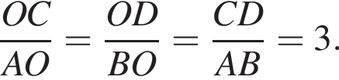
Накрест лежащие углы 1 и 2, образованные при пересечении секущей BD прямых AB и CD, равны, поэтому прямые AB и CD параллельны. Тогда стороны углов 3 и 4 попарно параллельны, а значит, эти углы равны.
Следовательно, прямоугольные треугольники AHB и CDK подобны, поскольку имеют равные острые углы. Из подобия следует, что 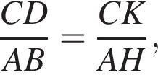откуда получаем:
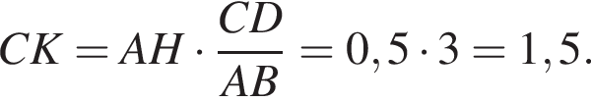
Ответ: 1,5.

Шкала перевода баллов в оценку

Тестовый балл | Оценка  по пятибалльной шкале
0-7 | 2
8-14 | 3*
15-21 | 4*
22-31 | 5*

*При условии, что будет получено не менее 2 баллов за задания по геометрии.

